Творческий проект «Чудо - иней»

По дороге в детский сад в один из зимних дней ребёнок обратил внимание на красоту деревьев и спросил: что такое иней и можно ли увидеть и сделать его дома?
ПРОБЛЕМА: можно ли дома ёлку украсить инеем?
ЦЕЛЬ РАБОТЫ: сделать иней самому.
ЗАДАЧИ:
- как получается иней?
- могу ли я сам сделать иней?
ГИПОТЕЗА: можно ли сделать иней дома
ЭТАПЫ РАБОТЫ НАД ПРОЕКТОМ:
1 этап – исследовательский
Цель: узнать у взрослого, что такое иней, как он появляется и где
2 этап - творческий
Цель: попробовать сделать иней самому
3 этап – обобщающий
Цель: организация персональной творческой выставки, украшение ёлки
Исследовательский этап:

Мероприятия | Цель мероприятия | Оборудование и материалы | Результат
Наблюдения за инеем | Что такое иней, какой он? | Окружающая природа | Иней белый, пушистый, игольчатый, хрустящий.
Чтение стихов об инее | Как рассказывается об инее в стихах | Стихи:  -М. Садовский «Гуще, гуще…;  -А.Фет «Мама! Глянь-ка из окошка…»  - Г. Галина « По деревьям серебристая…» | Иней похож на вату, на белоснежные кружева.
Загадывание загадок об инее | Узнать иней в загадках | Загадки об инее | По загадкам иней такой же, как и на деревьях: сверкает на солнце как серебро,  окутывает ветки, осыпается с веток сверкающими иголками
Знакомство с народными приметами | Узнать, когда кончится иней, какая погода будет. | Календарь природы | По инею можно определять погоду на другой день
Получение сведений об инее через информационные источники. | Получить информацию о том, что такое иней, когда он бывает, из чего состоит, как долго он держится на ветках | Сеть Интернет, энциклопедия «Почемучки»,  «Все обо всем»,  «Что? Когда? Почему?» | Иней – это кристаллики льда, образованные при низкой температуре после оттепели.  Пар на морозе превращается в лёд.  Иней держится на ветках при определённой низкой температуре.  Когда кристаллики льда ломаются, слышен хруст.
Рассматривание ветки в инее под лупой. | Узнать из чего состоит иней | Лупа, ветка с инеем | Иней состоит из кристалликов льда. Он белый, мохнатый, серебристый. Кристаллики льда разной длины и острые, поэтому он кажется колючим.
Образование инея  на одежде  (опыт № 1)  (Приложение № 3) | Показать, как появляется иней на одежде во время прогулки | ----- | Когда дышим, выходит пар, он садиться на воротник, а мороз превращает его в иней.
Образование инея  на улице  (опыт № 2)  (Приложение № 3) | Показать, как появляется иней | Чайник с кипящей водой, опавшая ветка дерева | Попавший на ветку пар на морозе превращается в иней
Образование инея  в помещении  (опыт № 3)  (Приложение № 3) | Попробовать сделать иней дома | Чайник с кипящей водой, опавшая ветка дерева | Иней образуется только на морозе
Эксперимент  «Где живет иней?»  (Приложение № 3) | Как образуется иней в холодильнике и можно ли дома сделать иней | Чайник с кипящей водой, деревянная палочка, кусочек ткани, пластмассовая игрушка, морозильная камера | В морозильнике на предметах иней не получился, но в самой камере он есть, он искусственный, образован с помощью специального газа.
Просмотр телепередачи  «Спасатель» | Показать ситуации появления инея в помещениях | Телевизор | Когда лопнет труба, пар замерзает и на стенах образуется иней.
Рассматривание картины В.Ф.Токарева «Зимушка-зима» | Увидеть, как можно нарисовать иней | Картина В.Ф.Токарева «Зимушка-зима» | Выполнение творческой работы «Дерево в инее»
Рассматривание картины «Таня не боится мороза» | Увидеть на картине, где может быть иней и объяснить, как он появился у девочки на одежде | Картина «Таня не боится мороза»  (пособие для детского сада) | Иней может образовываться везде  (скамейка, дом, ворота).  Девочка играет, выдыхает тёплый воздух, который на морозе превращается в иней на воротнике.

Вывод: Иней – это кристаллики льда, образованные при низкой температуре после оттепели. Иней белый, пушистый, игольчатый, хрустящий.
Он белый, мохнатый, серебристый. Кристаллики льда разной длины и острые, поэтому он кажется колючим. Иней держится на ветках при определённой низкой температуре.
Когда кристаллики льда ломаются, слышен хруст. На природе можно сделать иней, используя пар и низкие температуры воздуха. В зависимости от количества пара иней бывает разный (еле заметный на ветках, густой). В морозильных камерах используют искусственный иней.
Иней очень красивый, поэтому художники и поэты говорят о нем в своих произведениях.
Я хочу украсить инеем свою ёлку.

Творческий этап:
- поиск нетрадиционных техник изображения инея (Приложение № 1);
- создание копилки идей (Приложение № 2);
- выполнение творческих работ на тему: «Ветка в инее» (Приложение № 4);
- поиск способов украшения искусственной елки дома.

Вывод: иней можно сделать своими руками, используя разные материалы. Ветки в «инее» можно поставить в вазу для украшения дома.

Обобщающий этап:
- организация персональной выставки
- проведение мастер-класса для детей группы;
- украшение ёлки дома.

Вывод: иней сделать в домашних условиях нельзя. Но украсить ёлку искусственным способом можно, используя различные материалы.

Приложение № 1

МОЙ ТВОРЧЕСКИЙ ПУТЬ

Приложение № 2

КОПИЛКА ИДЕЙ

Приложение № 3

ОПЫТЫ И ЭКСПЕРИМЕНТЫ

Опыт № 1 Иней на одежде.

ЦЕЛЬ: Показать, как появляется иней на одежде во время прогулки.

ОПИСАНИЕ ОПЫТА.
Опыт проводится в морозную погоду.
Предложить ребёнку подышать на варежку, обратить внимание на то, что варежка покрывается инеем.

Опыт № 2 Образование инея на улице.

ЦЕЛЬ: Показать, как искусственным путём можно сделать иней.

ОПИСАНИЕ ОПЫТА.
Опыт проводится в морозную погоду.
Взрослый держит опавшую ветку над струей пара и предлагает ребёнку понаблюдать, что будет происходить.
МАТЕРИАЛ: Чайник с кипящей водой, опавшая ветка дерева.
Предложить ребёнку подышать на варежку, обратить внимание на то, что варежка покрывается инеем.

Опыт № 3 Образование инея в помещении.

ЦЕЛЬ: Попробовать сделать иней дома.

ОПИСАНИЕ ОПЫТА.
Опыт проводится в помещении.
Взрослый держит опавшую ветку над струей пара и предлагает ребёнку понаблюдать, образуется ли иней.
МАТЕРИАЛ: Чайник с кипящей водой, опавшая ветка дерева.
Предложить ребёнку подышать на варежку, обратить внимание на то, что варежка покрывается инеем.

Эксперимент «Где живет иней?»

ЦЕЛЬ: Как образуется иней в холодильнике и можно ли дома сделать иней.

ОПИСАНИЕ ОПЫТА.
Опыт проводится в помещении.
Взрослый поочерёдно держит предметы над струей пара, затем помещает их в морозильную камеру и оставляет их в ней на определённое время. Затем предлагает ребёнку понаблюдать, появился ли иней.
МАТЕРИАЛ: Чайник с кипящей водой, деревянная палочка, кусочек ткани, пластмассовая игрушка, морозильная камера.

Приложение № 4

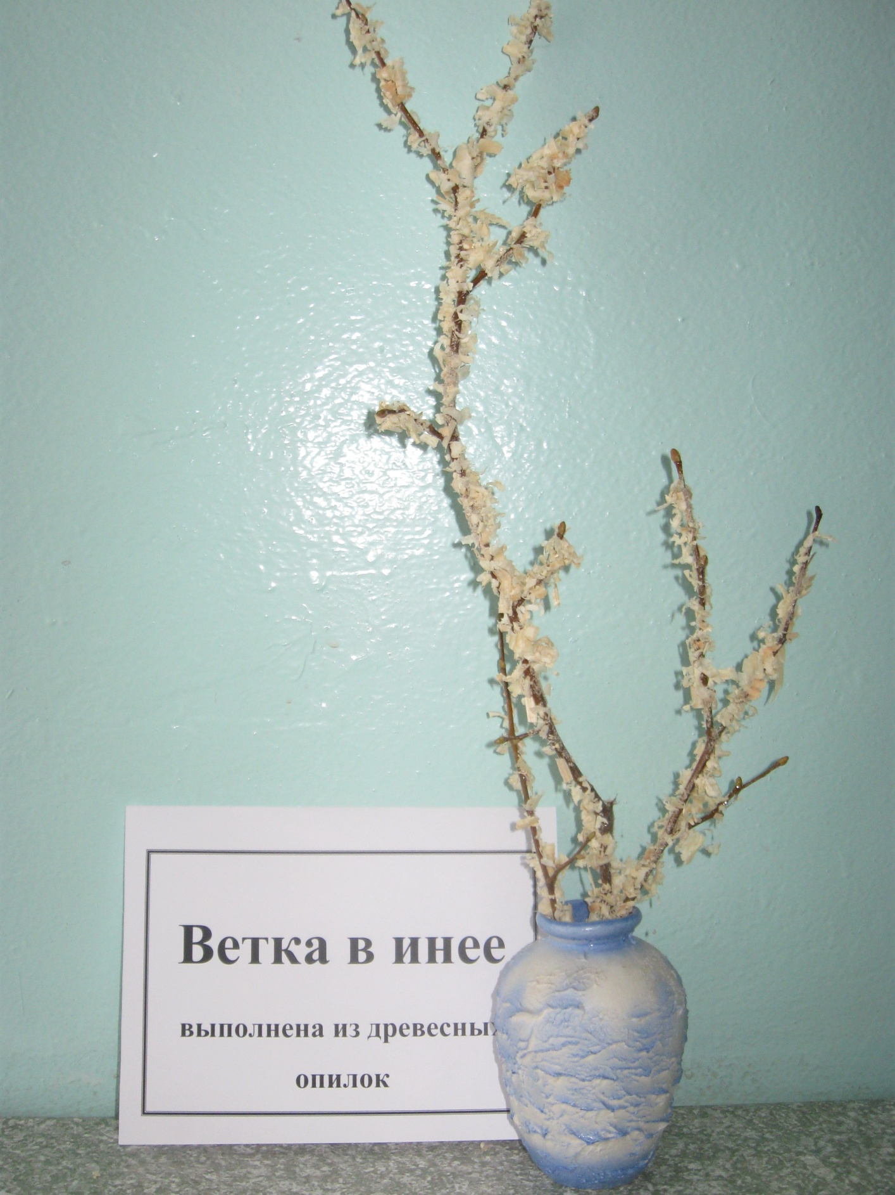

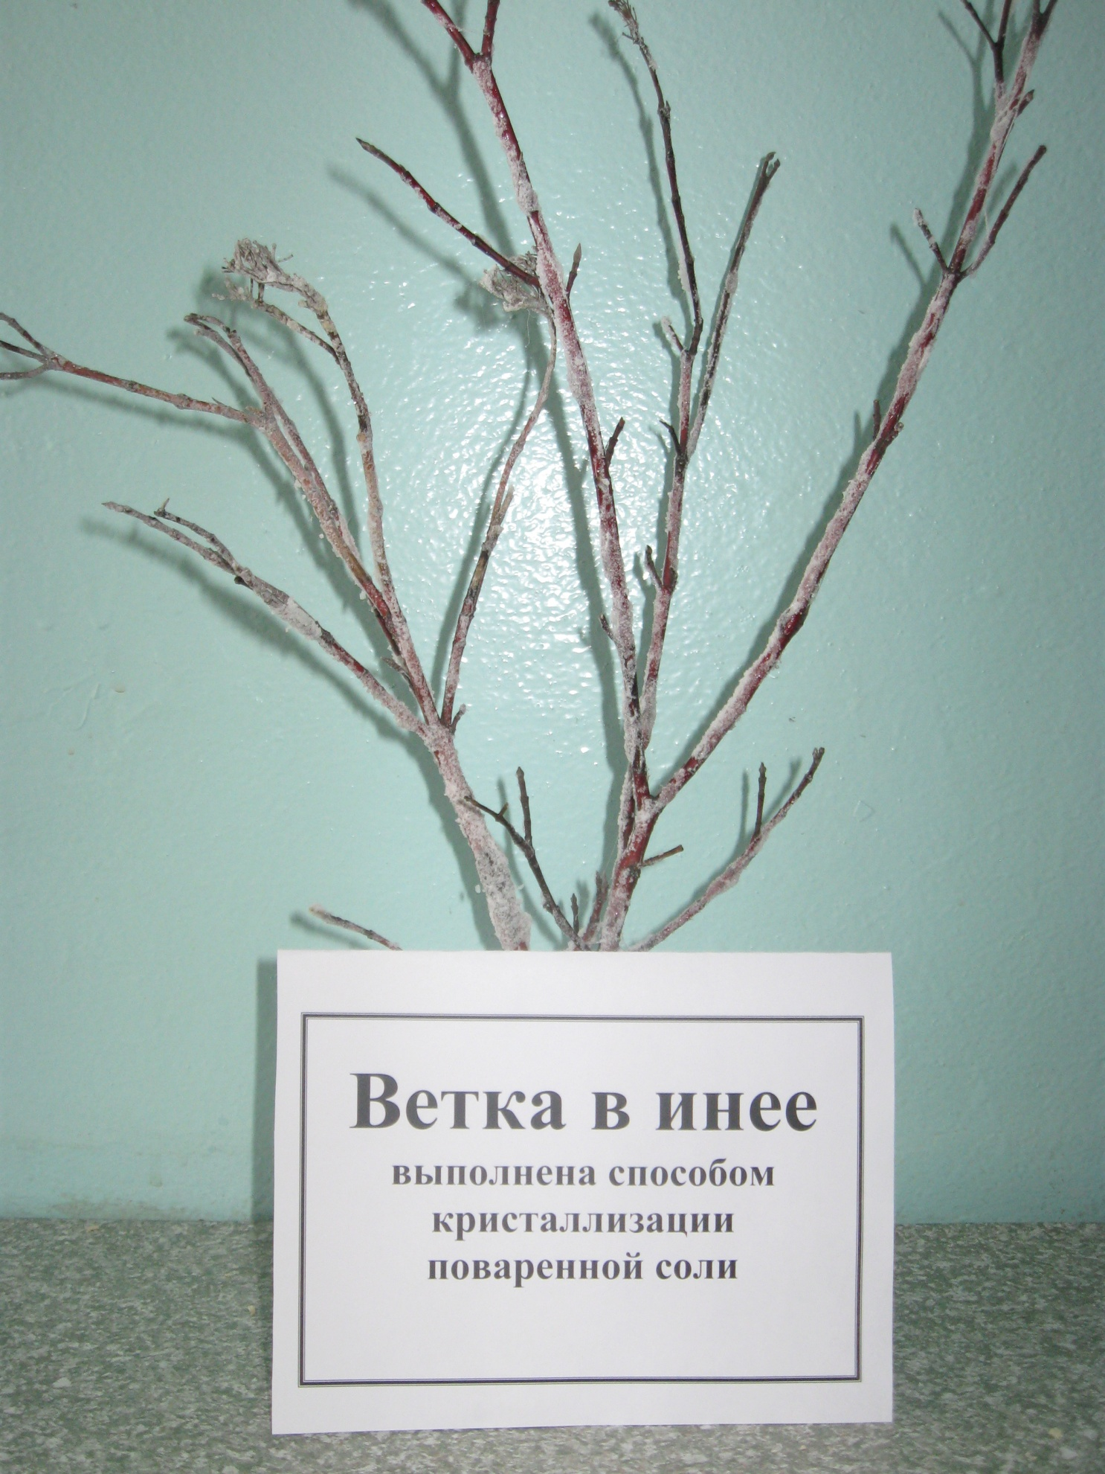

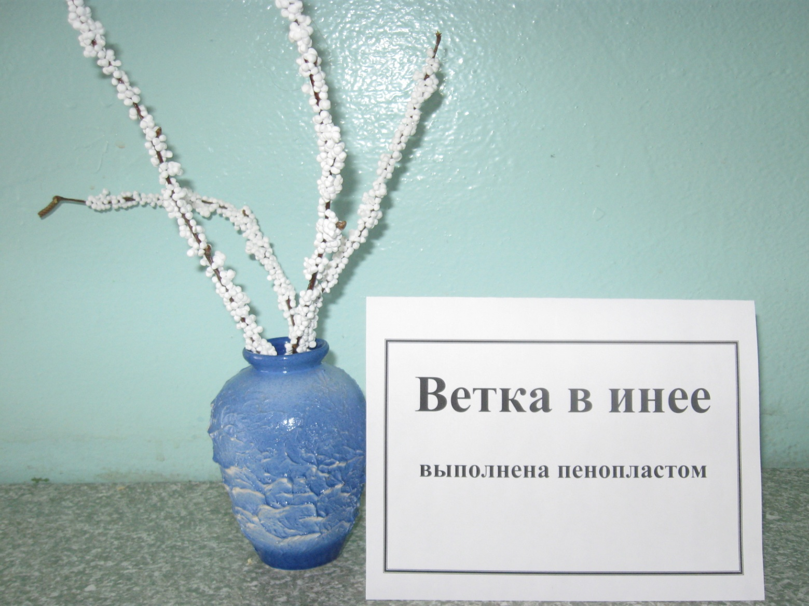

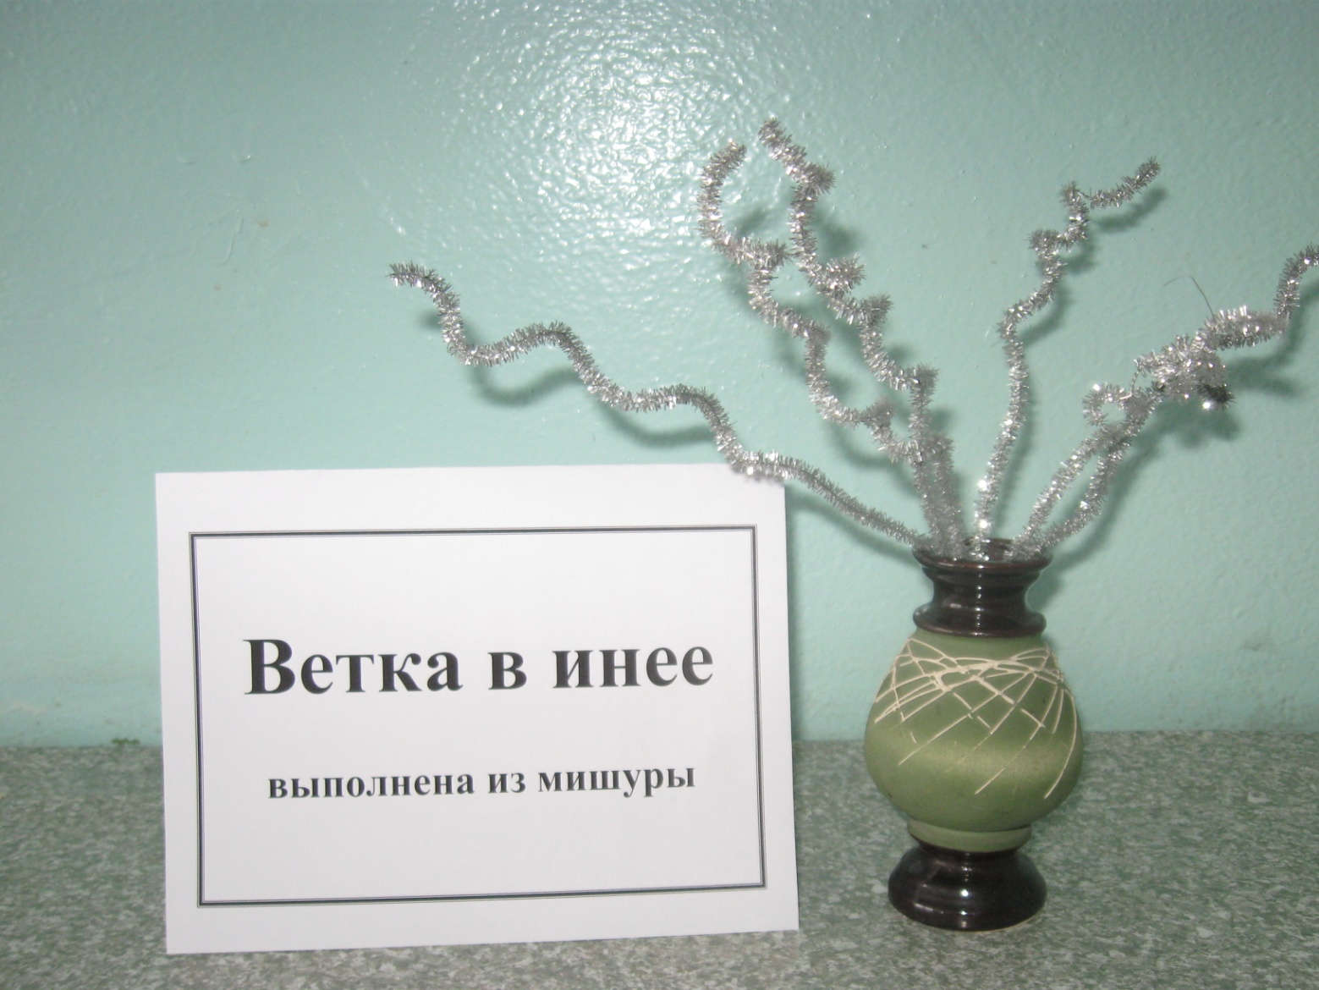

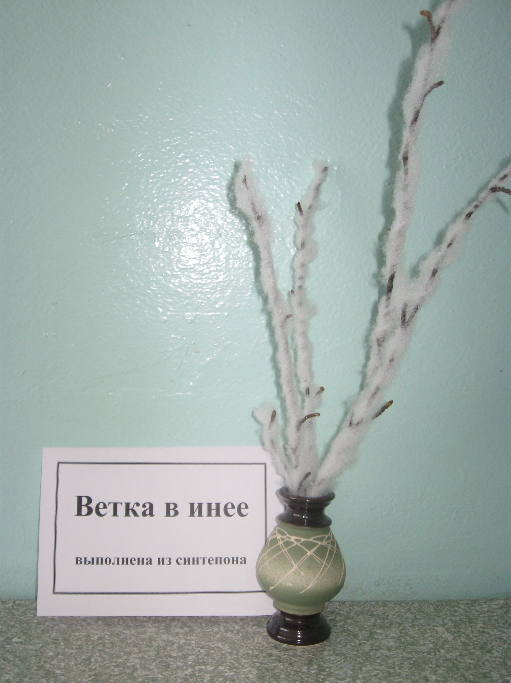

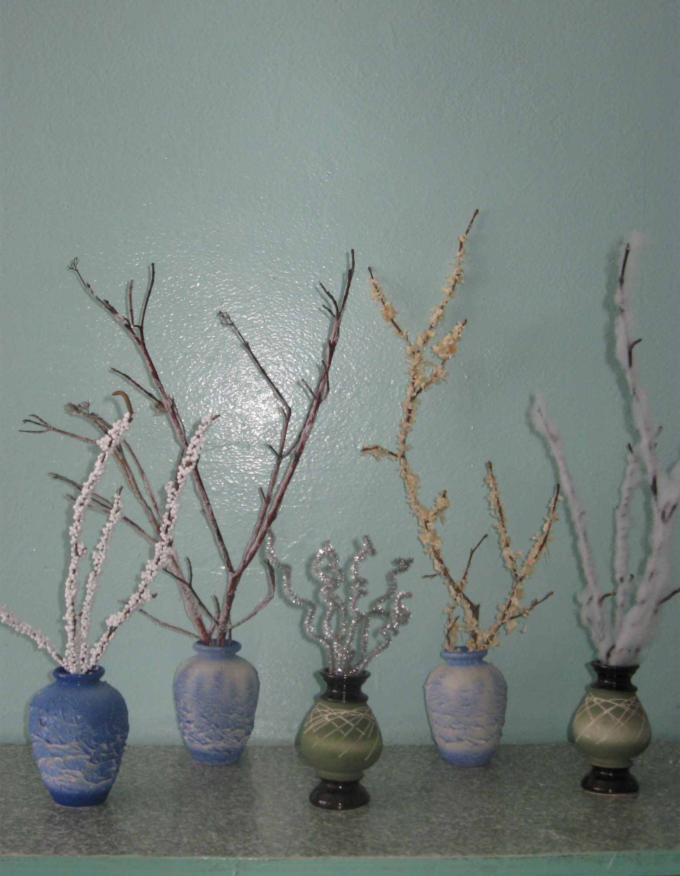

Спасибо за внимание!

